РОССИЙСКАЯ ФЕДЕРАЦИЯ
АМУРСКАЯ ОБЛАСТЬ
КОНСТАНТИНОВСКИЙ РАЙОН
АДМИНИСТРАЦИЯ ЗЕНЬКОВСКОГО СЕЛЬСОВЕТА

ПОСТАНОВЛЕНИЕ

22.06.2021 | с.Зеньковка | № 15

Об утверждении схем расположения охранных зон тепловых сетей на кадастровом плане территории Зеньковского сельсовета (с.Зеньковка и с.Золотоножка)

На основании Федерального закона от 24.07.2007 № 221-ФЗ «О государственном кадастре недвижимости», Устава Зеньковского сельсовета администрация Зеньковского сельсовета
постановляет:
1. Утвердить схемы расположения охранных зон тепловых сетей на кадастровом плане территории Зеньковского сельсовета (с.Зеньковка и с.Золотоножка).
2. Контроль за исполнением настоящего постановления оставляю за собой.

Глава Зеньковского сельсовета Н.В.Полунина

 |  | Утверждена
 |  | Постановление
 |  | (наименование документа об утверждении, включая наименования
 |  | Администрация Зеньковского сельсовета
 |  | органов государственной власти или органов местного
 |  | самоуправления, принявших решение об утверждении схемы
 |  | или подписавших соглашение о перераспределении земельных участков)
 |  | от 22.06.2021 |  | № 15
Схема расположения охранной зоны тепловых сетей
на кадастровом плане территории

Площадь 6399 м²
Обозначение характерных точек границ | Координаты, м
 | X |  |  | Y
1 | 2 |  |  | 3
1 | 415049.00 |  |  | 3346996.11
2 | 415048.66 |  |  | 3347003.10
3 | 415003.48 |  |  | 3347000.98
4 | 415002.65 |  |  | 3347008.73
5 | 415013.96 |  |  | 3347009.82
6 | 415013.74 |  |  | 3347017.07
7 | 415002.27 |  |  | 3347015.55
8 | 414974.66 |  |  | 3347011.61
9 | 414974.58 |  |  | 3347007.20
10 | 414931.13 |  |  | 3347000.39
11 | 414923.57 |  |  | 3347048.70
12 | 414924.10 |  |  | 3347048.98
13 | 414918.67 |  |  | 3347095.09
14 | 414935.24 |  |  | 3347096.25
15 | 414935.13 |  |  | 3347092.46
16 | 414939.81 |  |  | 3347092.49
17 | 414939.63 |  |  | 3347096.55
18 | 414958.50 |  |  | 3347097.75
19 | 414958.91 |  |  | 3347092.23
20 | 414966.94 |  |  | 3347092.67
21 | 414966.29 |  |  | 3347106.51
22 | 414919.06 |  |  | 3347102.87
23 | 414918.60 |  |  | 3347109.85
Обозначение характерных точек границ | Координаты, м
 | X |  |  | Y
1 | 2 |  |  | 3
24 | 414862.05 |  |  | 3347105.90
25 | 414861.48 |  |  | 3347111.25
26 | 414839.11 |  |  | 3347109.66
27 | 414839.98 |  |  | 3347100.37
28 | 414852.49 |  |  | 3347101.05
29 | 414852.91 |  |  | 3347097.53
30 | 414910.87 |  |  | 3347099.84
31 | 414916.33 |  |  | 3347054.88
32 | 414888.70 |  |  | 3347050.74
33 | 414888.38 |  |  | 3347054.40
34 | 414882.18 |  |  | 3347053.57
35 | 414882.64 |  |  | 3347050.41
36 | 414771.78 |  |  | 3347036.99
37 | 414763.87 |  |  | 3347094.88
38 | 414735.58 |  |  | 3347087.99
39 | 414736.97 |  |  | 3347077.66
40 | 414758.15 |  |  | 3347080.37
41 | 414765.04 |  |  | 3347027.90
42 | 414810.40 |  |  | 3347033.69
43 | 414810.70 |  |  | 3347031.23
44 | 414820.30 |  |  | 3347032.41
45 | 414820.15 |  |  | 3347035.01
46 | 414883.49 |  |  | 3347043.46
47 | 414888.55 |  |  | 3347043.65
48 | 414916.65 |  |  | 3347047.61
49 | 414920.95 |  |  | 3347020.53
50 | 414907.21 |  |  | 3347018.22
51 | 414908.36 |  |  | 3347011.31
52 | 414923.07 |  |  | 3347013.52
53 | 414925.45 |  |  | 3346999.42
54 | 414926.44 |  |  | 3346992.28
55 | 414933.38 |  |  | 3346952.36
56 | 414919.55 |  |  | 3346951.24
57 | 414920.11 |  |  | 3346942.94
58 | 414934.98 |  |  | 3346944.23
59 | 414948.55 |  |  | 3346884.34
60 | 414935.89 |  |  | 3346883.96
61 | 414935.81 |  |  | 3346876.22
62 | 414948.85 |  |  | 3346876.53
Обозначение характерных точек границ | Координаты, м
 | X |  |  | Y
1 | 2 |  |  | 3
63 | 414951.96 |  |  | 3346852.49
64 | 414963.03 |  |  | 3346853.55
65 | 414962.12 |  |  | 3346860.76
66 | 414958.63 |  |  | 3346860.23
67 | 414956.44 |  |  | 3346880.97
68 | 414935.08 |  |  | 3346994.09
69 | 414975.64 |  |  | 3347000.28
70 | 414981.65 |  |  | 3347001.19
71 | 414981.27 |  |  | 3347005.88
72 | 414995.98 |  |  | 3347008.00
73 | 414996.49 |  |  | 3347000.54
74 | 414996.63 |  |  | 3347000.55
75 | 414996.92 |  |  | 3346993.57
1 | 415049.00 |  |  | 3346996.11

Схема расположения охранной зоны тепловых сетей на кадастровом плане территории
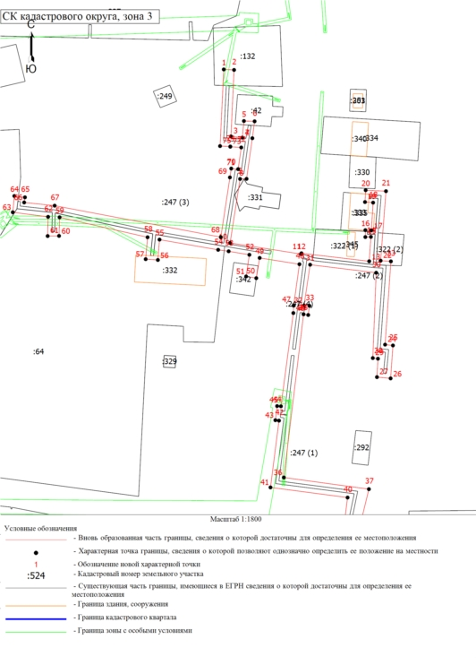

 |  | Утверждена
 |  | Постановление
 |  | (наименование документа об утверждении, включая наименования
 |  | Администрация Зеньковского сельсовета
 |  | органов государственной власти или органов местного
 |  | самоуправления, принявших решение об утверждении схемы
 |  | или подписавших соглашение о перераспределении земельных участков)
 |  | от 22.06.2021 |  | № 15
Схема расположения охранной зоны тепловых сетей
на кадастровом плане территории
Условный номер земельного участка
Площадь земельного участка 380 м²
Обозначение характерных точек границ | Координаты, м
 | X |  |  | Y
1 | 2 |  |  | 3
1 | 406868.94 |  |  | 3346958.10
2 | 406820.52 |  |  | 3346961.62
3 | 406819.25 |  |  | 3346953.88
4 | 406868.10 |  |  | 3346950.36
1 | 406868.94 |  |  | 3346958.10

Схема расположения охранной зоны тепловых сетей кадастровом плане территории
